Ausbildungsunterlage für die durchgängige Automatisierungslösung
Totally Integrated Automation (T I A)

MODUL D9
Programmierung von SIMATIC WinAC

Diese Unterlage wurde von der Siemens AG, für das Projekt Siemens Automation Cooperates with Education (SCE) zu Ausbildungszwecken erstellt.
Die Siemens AG übernimmt bezüglich des Inhalts keine Gewähr.

Weitergabe sowie Vervielfältigung dieser Unterlage, Verwertung und Mitteilung ihres Inhalts ist innerhalb öffentlicher Aus- und Weiterbildungsstätten gestattet. Ausnahmen bedürfen der schriftlichen Genehmigung durch die Siemens AG (Herr Michael Knust michael.knust@siemens.com).
Zuwiderhandlungen verpflichten zu Schadensersatz. Alle Rechte auch der Übersetzung sind vorbehalten, insbesondere für den Fall der Patentierung oder GM-Eintragung.

Wir danken der Fa. Michael Dziallas Engineering und den Lehrkräften von beruflichen Schulen sowie weiteren Personen für die Unterstützung bei der Erstellung der Unterlage

SEITE:

1. Vorwort 4

2. Hinweise zum Einsatz von SIMATIC WinAC 6

3. Hinweise zum Einsatz der ET 200L 7

4. Installation 8

5. Inbetriebnahme von SIMATIC WinAC mit ET 200L als Slave 14

Die folgenden Symbole führen durch dieses Modul:


Information


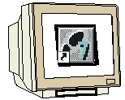
Programmierung


Beispielaufgabe


Hinweise

1. Vorwort

Das Modul D9 ist inhaltlich der Lehreinheit ‚Industrielle Feldbussysteme’ zugeordnet.

Grundlagen der
STEP 7- Programmierung
2 - 3 Tage Module A
Industrielle
Feldbussysteme
2- 3 Tage Module D
Weiterführende Funktionen der
STEP 7- Programmierung
2- 3 Tage Module B
Prozess-
visualisierung
2- 3 Tage Module F
Programmier-sprachen
2- 3 Tage Module C
IT- Kommunikation
mit SIMATIC S7
2- 3 Tage Module E
Anlagensimulation
mit SIMIT SCE
1-2 Tage Module G
Frequenzumrichter
an SIMATIC S7
2-3 Tage Module H

Lernziel:

Der Leser soll in diesem Modul lernen wie die Soft- SPS SIMATIC WinAC programmiert und parametriert wird.
Dabei wird der PROFIBUS DP mit SIMATIC WinAC als Master und der ET 200L als Slave in Betrieb genommen wird. Das Modul zeigt die prinzipielle Vorgehensweise anhand eines kurzen Beispiels.

Voraussetzungen:

Für die erfolgreiche Bearbeitung dieses Moduls wird folgendes Wissen vorausgesetzt:

• Kenntnisse in der Handhabung von Windows
• Grundlagen der SPS- Programmierung mit STEP 7 (z.B. Modul A3 - ‚Startup’
SPS- Programmierung mit STEP 7)
• Grundlagen zum PROFIBUS DP (z.B. Anhang IV – Grundlagen zu
Feldbussystemen mit SIMATIC S7-300)

Benötigte Hardware und Software

1 PC, Betriebssystem Windows XP Professional mit SP2 oder SP3 / Vista 32 Bit Ultimate und Business / Server 2003 SP2 mit 600MHz ( nur XP) / 1 GHz und 512MB ( nur XP) / 1 GB RAM, freier Plattenspeicher ca. 650 - 900 MB, MS-Internet-Explorer 6.0 und Netzwerkkarte
2 Software STEP7 V 5.4
3 Soft- SPS SIMATIC WinAC Basis
4 PROFIBUS- Schnittstelle für den PC (z.B. CP5613)
5 Dezentrale Peripherie ET 200L mit 16 digitalen Ein- und Ausgängen
6 PROFIBUS- Leitung mit 2 PROFIBUS- Steckern

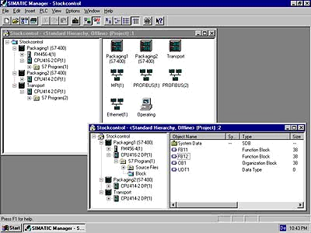
2 STEP 7

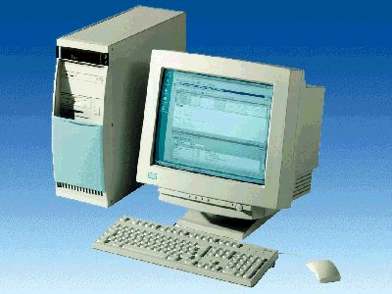
1 PC mit
4 PROFIBUS- Schnittstelle CP5613

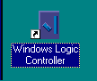
3 Soft- SPS
SIMATIC WinAC

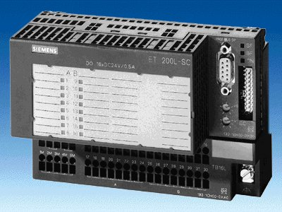
5 ET 200L

6 PROFIBUS- Leitung

2. Hinweise zum Einsatz von SIMATIC WinAC
Die Soft SPS SIMATIC WinAC Basis vereint Steuerungs- und Technologieaufgaben mit Standardapplikationen für die Visualisierung, Datenverarbeitung und Kommunikation. Die Software arbeitet auf Basis des Betriebssystems Windows NT.
Die Bedienung der Soft-PLC ist identisch mit der Handhabung einer Hardware-PLC (z.B. CPU 315-2 DP).
Die Programmierung und die Diagnose erfolgen über die Standardtools des SIMATIC Managers (KOP/FUP/AWL Editor, Variable beobachten steuern,...)
Die Performance der Soft-PLC lässt sich einfach über die Prioritätssteuerung beeinflussen (von Windows NT-Echtzeitverhalten bis zur untergeordneten Anwendung in Windows NT)
Die Sicherheit der PLC ist durch einen Passwortschutz gewährleistet, mit dem sich alle Einflussnahmen auf die Steuerung unterbinden lassen.

Der Windows Logic Controller (WinLC)

Der Windows Logic Controller (WinLC) stellt die Softwarelösung einer CPU dar. Mit WinLC können Sie die Funktionen einer CPU auf einem PC darstellen.
Das Programm WinLC simuliert den kompletten Befehlsumfang einer CPU 315-2 DP, auch optisch wurde die WinLC- Software an die CPU 315-2 DP angepasst. Die Anordnung der Fehler- LEDs oder des Betriebsartenschalters entspricht dem Layout der Hardware CPU.

1024 digitale und 128 analoge Eingänge können von der WinLC verarbeitet werden, der Peripherieanschluss erfolgt dabei über PROFIBUS zur eine dezentrale Peripherie, z.B. ET 200L.

Die Steuerungsperformance hängt von der Leistungsfähigkeit des Prozessors und des RAM-Speichers sowie von der eingestellten Zykluszeit der WinLC- Software ab. Die Zykluszeit der WinLC kann abhängig von der Steuerungsaufgabe eingestellt werden. Ein Zyklus der WinLC besteht aus dem Lesen der Eingänge in das Eingangs-Prozessabbild, der Programmausführung, der Erstellung des Ausgangs-Prozessabbildes sowie dem Ablauf der Wartezeit, bis die eingestellte minimale Zykluszeit erreicht ist. In dieser Restlaufzeit erledigt Windows NT die übrigen anstehenden Aufgaben.

Programmierung

Mit der Automatisierungssoftware STEP 7 können Sie das Anwenderprogramm,
das in WinLC läuft, entwerfen, laden, testen und überwachen.

Systemanforderungen

Zum Installieren der Software WinLC auf ihrem Computer benötigen Sie folgende
Ausrüstung:
- Pentium-Prozessor mit 166 MHz oder schneller (empfohlen)
- 64 MB RAM-Speicher (empfohlen)
- Microsoft Windows NT Version 4.0 (oder höher) mit Service Pack 3 (oder höher)
- eine Festplatte mit 3 MB freiem Speicherplatz.
- mindestens 1 MB freien Speicherplatz auf Laufwerk C für das Setup-Programm
(die Setup-Dateien werden nach erfolgreicher Installation gelöscht).
- Ein im PC installierter Kommunikationsprozessor für PROFIBUS z.B. CP5613, der für die
Kommunikation mit der dezentralen Peripherie an ein PROFIBUS DP- Netz angeschlossen
wird.
Hinweis: SIMATIC WinAC wird am PROFIBUS als Master eingesetzt.

3. Hinweise zum Einsatz der ET 200L
Die ET 200L ist ein dezentrales Peripheriesystem mit kleinem kompaktem Aufbau. Die ET 200L ist ein passiver Teilnehmer (Slave) am PROFIBUS-DP.
Die PROFIBUS- Adresse wird an zwei Drehschaltern eingestellt.
Eine veränderte Einstellung der PROFIBUS- Adresse wird erst bei Spannungswiederkehr übernommen. Folglich muss die ET 200L aus- und dann wieder eingeschaltet werden.

4. Installation von SIMATIC WinAC

SIMATIC WinAC wird auf CD-ROM ausgeliefert, wobei eine Diskette beiliegt, die den License Key (Autorisierung) enthält, die auf den PC übertragen werden muss und die Nutzung von SIMATIC WinAC erst ermöglicht.
Diese Autorisierung kann, um auf einem anderen PC genutzt zu werden, auch wieder auf die Diskette zurückgeholt werden..

Das Setup-Programm von SIMATIC WinAC führt Sie schrittweise durch den Installationsvorgang. Sie können jederzeit zum nächsten oder vorherigen Dialogfeld vor- bzw. zurückschalten. Zum Aufrufen des Setup-Programms gehen Sie folgendermaßen vor:

1. Legen Sie die CD und die Autorisierungsdiskette ein und klicken Sie im ‚Explorer’ von Windows NT auf das Installationsprogramm ‚SETUP.EXE’ das auf der CD enthalten ist. Folgen Sie den Anweisungen des Setup-Programms. ( → SETUP.EXE)

2. Wählen Sie dann Ihre gewünschte Setupsprache aus. (→ Setupsprache: Deutsch → Weiter)

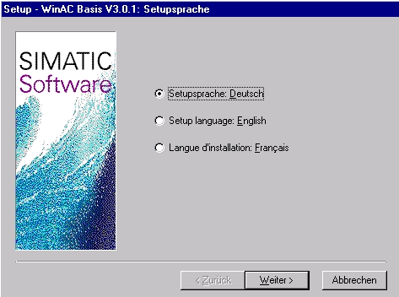

3. Schließlich landen Sie auf der ersten Seite des STEP 7- Setups mit einer Warnung zum Urheberrecht. ( → Weiter)

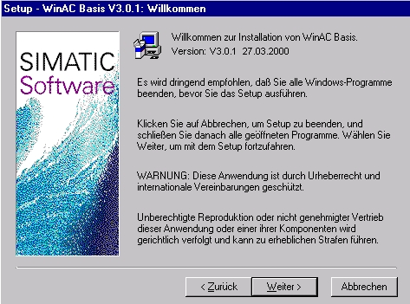

4. Nun können Sie, wenn gewünscht, die ‚Liesmich- Datei’ einsehen. ( → Weiter)

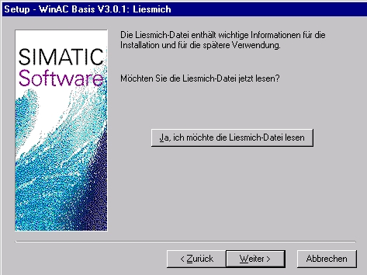

5. Lesen Sie nun den Lizenzvertrag und stimmen diesem gegebenenfalls mit ‚Ja’ zu. ( → Ja)

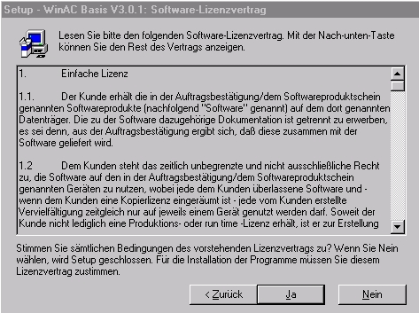

6. In diesem Dialog müssen Sie sich registrieren. (→ Name → Firma → Weiter)

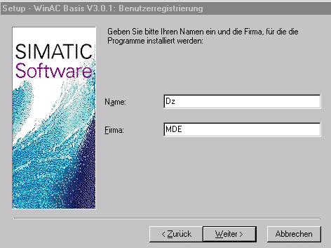

7. Hier kann der Zielordner auf der gewünschten Festplattenpartition eingetragen werden. Und es kann gewählt werden, ob die Autorisierung automatisch durchgeführt werden soll. (→ Autorisierung automatisch durchführen → Weiter)

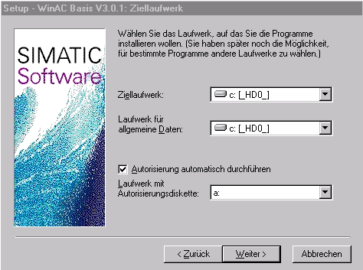

8. Im folgenden Bild können die Programme gewählt werden, die im Rahmen der Installation auf dem PC installiert werden sollen. ( → Weiter)

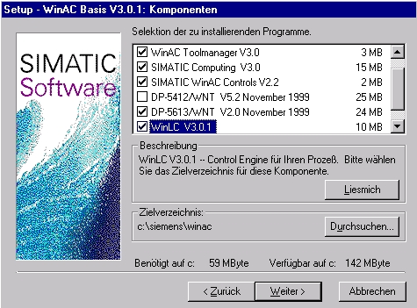

9. Die Installation wird nun gestartet. Bevor die Installation der Autorisierung auf den PC erfolgt wird nochmals abgefragt ob die Autorisierungsdiskette in Laufwerk A eingelegt wurde. Ist dies der Fall kann mit ‚OK’ fortgefahren werden. ( → OK)

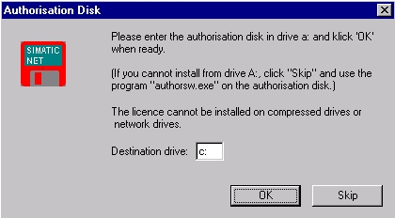

10. Vor Abschluss der Installation wird nun noch abgefragt, ob die Installation von WinLC als Anwendung oder als Dienst installiert werden soll. Hier soll ‚WinLC als Anwendung installiert’ werden.. (→ WinLC als Anwendung installiert → Weiter)

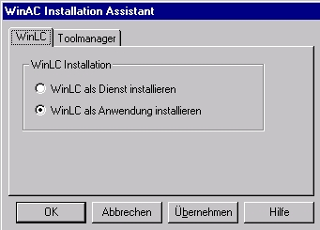

11. Wenn die Installation abgeschlossen ist, erfolgt eine Meldung darüber. Der Computer kann dann bei ‚Beenden’ der Installation neu gestartet werden. (→ Ja, Computer jetzt neu starten → Beenden)

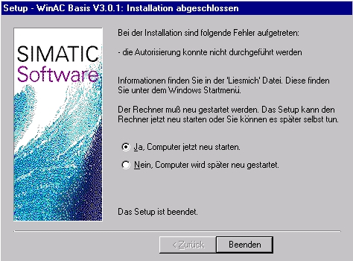

12. Nun muss gegebenenfalls noch die PROFIBUS- Schnittstelle in den PC eingebaut werden und der entsprechende Treiber für diese PROFIBUS- Schnittstelle installiert werden. Hier wird dafür der CP5613 eingesetzt. Diesem liegt eine CD bei auf dem der entsprechende aktuelle Treiber enthalten ist. Wird diese CD eingelegt so startet automatisch das Setup. Folgen Sie den Anweisungen des Setup-Programms und installieren den Treiber für CP5613/5614 auf Ihrem PC. Eine Autorisierung ist hier nicht notwendig.

5. Inbetriebnahme von SIMATIC WinAC mit ET 200L als Slave
Im folgenden wird die Inbetriebnahme eines Monomastersystems mit der SIMATIC WinAC als Master und einer ET200L als Slave beschrieben.
Zum Testen der Konfiguration wird ein Programm geschrieben in dem bei gleichzeitigem Betätigen zweier Taster S0 und S1 eine Anzeigelampe P1 angesteuert wird.

Zuordnungsliste:
E0.0 S0 Taster Anwahl 1
E0.1 S1 Taster Anwahl 2
A0.0 P1 Anzeigelampe

1. Das zentrale Werkzeug in STEP 7 ist der ‚SIMATIC Manager’, der hier mit einem Doppelklick aufgerufen wird. ( → SIMATIC Manager)
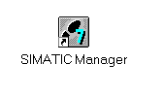
2. STEP 7- Programme werden in Projekten verwaltet . Ein solches Projekt wird nun angelegt ( → Datei → Neu)

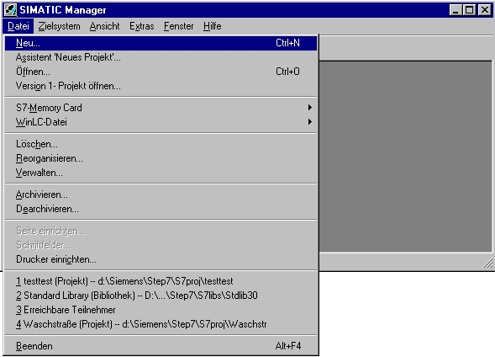

3. Dem Projekt wird nun der ‚Name’ ‚WinAC’ gegeben ( → WinAC → OK)

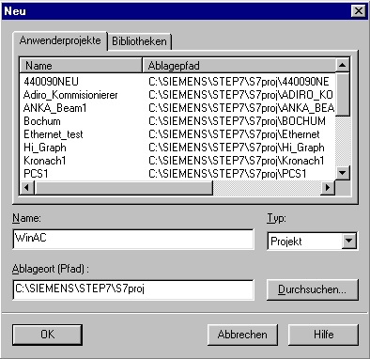

- Markieren Sie Ihr Projekt und fügen Sie ein ‚PROFIBUS- Subnetz’ ein (→ WinAC → Einfügen → Subnetz → PROFIBUS).

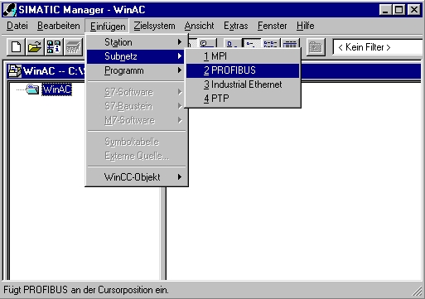

5. Dann wird eine ‚SIMATIC PC-Station’ eingefügt. (→ Einfügen → Station → SIMATIC PC-Station)

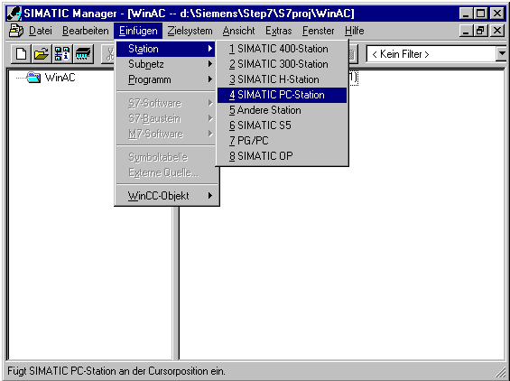

6. Jetzt wird noch die Schnittstelle umgestellt und damit ermöglicht das Programm auf die Soft- SPS zu laden. ( → Extras → PG/PC- Schnittstelle einstellen)

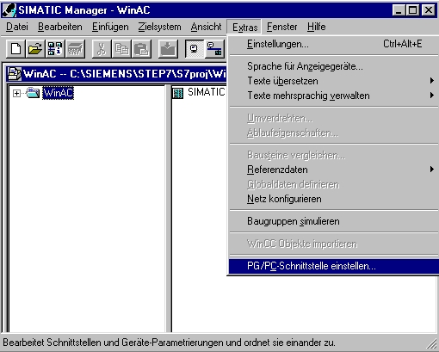

7. Als ‚Zugriffsweg’ von ‚S7ONLINE(STEP 7)’ wird nun ‚PC internal(local)’ ausgewählt. ( → PC internal (local) → OK)

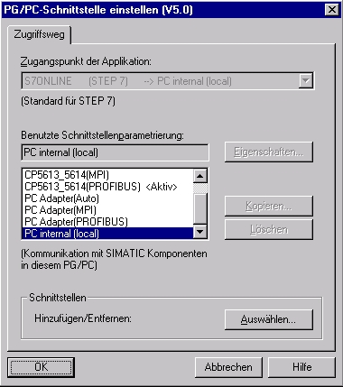

8. Schließlich wird noch der ‚Windows Logic Controller’ mit einem Doppelklick gestartet. ( → Windows Logic Controller)

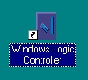

9. Der geöffnete Logic Controller ‚WinLC’ sieht dann folgendermaßen aus. Er wird am Ende dieser Unterlage noch eingehender beschrieben.

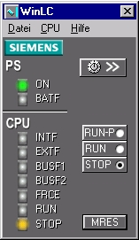

10. Dann im ‚SIMATIC Manager’ das Konfigurationswerkzeug für die ‚Konfiguration’ mit einem Doppelklick öffnen. (→ SIMATIC Manager → Konfiguration)

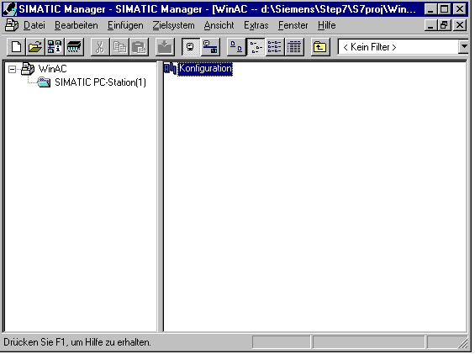

11. Hardwarekatalog durch einen Klick auf das Symbol ‚’ öffnen. (→ )
Dort werden Ihnen, unterteilt in die Verzeichnisse:
- PROFIBUS-DP, SIMATIC 300, SIMATIC 400 und SIMATIC PC Based Control,
alle Baugruppenträger, Baugruppen und Schnittstellenmodule für die Projektierung Ihres Hardwareaufbaus zur Verfügung gestellt.
Soft- SPS ‚WinLC V3.0’ durch „ziehen“ auf Steckplatz 2 einfügen ( → SIMATIC PC-Station → Controller → WinLC → 6ES7611-1PY00-0YB7).

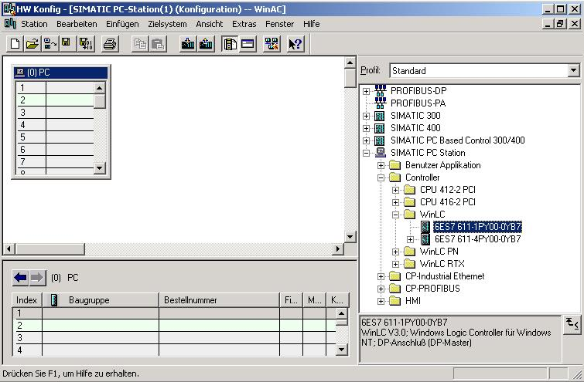

12. Beim Eintragen der Soft- SPS erscheint folgendes Fenster, in dem Sie der SPS eine
PROFIBUS- Adresse zuordnen und das bereits erstellte PROFIBUS- Netz auswählen müssen. Wenn Sie die Parameter des PROFIBUS- Netzes verändern wollen, so müssen Sie dieses markieren und dann auf ‚Eigenschaften’ klicken. ( → Eigenschaften)

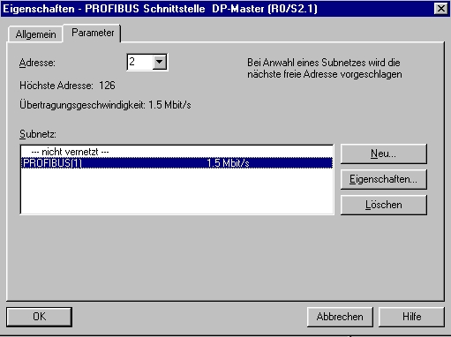

13. Nun können Sie die ‚Höchste PROFIBUS- Adresse’ (hier → 126), die ‚Übertragungsgeschwindigkeit’ (hier → 1,5 Mbit/s) und das ‚Profil’ (hier → DP) wählen. (→ OK → OK )

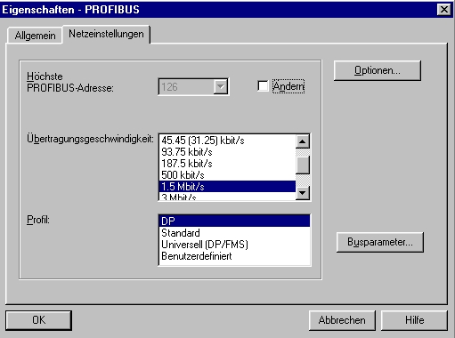

14. Dann erscheint rechts von der Soft- SPS ein Balken, das sogenannte ‚Mastersystem’, an den Sie PROFIBUS- Slaves anordnen können. Dies geschieht, indem Sie das gewünschte Modul
(Hier die ‚ET 200L’ mit ‚16DI/16DO’.) aus dem Hardwarekatalog in dem Pfad
‚PROFIBUS-DP’ per Drag & Drop mit der Maus anklicken und zum Mastersystem ziehen. (→ PROFIBUS DP → ET 200L → L-16DI/16DO→ 6ES7 133-1BL00-0XB0 ).

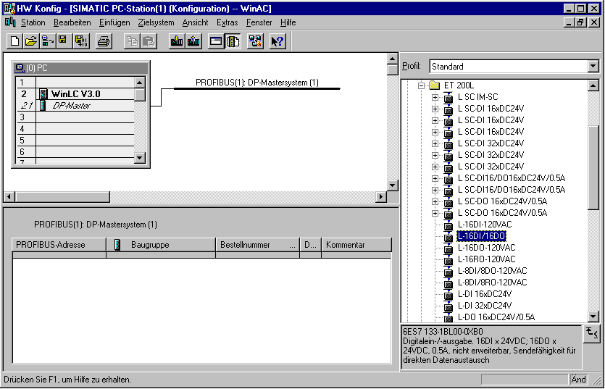

15. Beim Eintragen des Slaves erscheint folgendes Fenster, in dem Sie dem Slave eine
PROFIBUS- Adresse zuordnen müssen. Diese muss mit der identisch sein, die Sie an den Drehschaltern der ET 200L eingestellt haben. ( → 9 → OK )
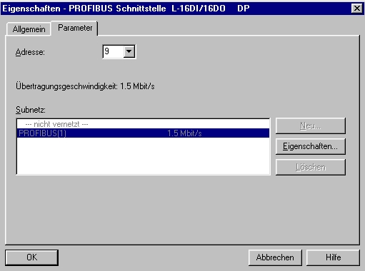

16. Adressen der Ein- und Ausgänge an der ET 200L können nun geändert werden.
Dies geschieht, indem auf die entsprechenden Eingangs- bzw. Ausgangmodule in der ET 200L doppelt geklickt wird und diese im Register ‚Adressen’ eingestellt werden.
In jedem Fall sollten diese Adressen notiert werden. Eine automatische Adressvergabe erfolgt in der Reihenfolge wie die Slaves eingetragen werden. ( → 16 DA Universalmodul → Adressen → OK )
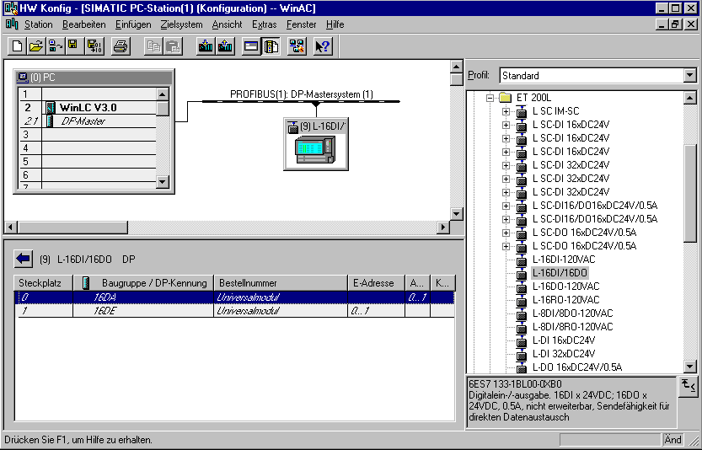

17. Die Konfigurationstabelle wird nun durch jeweils einen Klick auf ‚’ und ‚’ zuerst gespeichert und übersetzt und dann in die Soft- SPS geladen. Dabei sollte der Schalter am Logic Controller auf Stop stehen ! ( → →

18. Die Soft- SPS WinLC V3.0 wird dann als Zielbaugruppe des Ladevorgangs bestätigt. (→ OK)

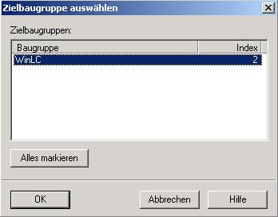

19. Die Teilnehmeradresse der Soft- SPS im MPI- Netz wird dann angewählt. (→ OK)

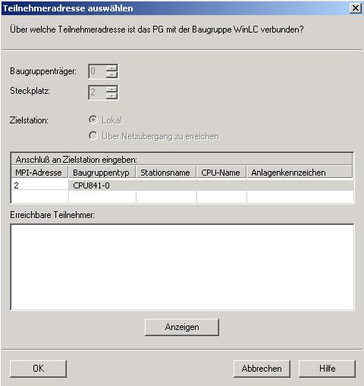

20. Aus dem ‚SIMATIC Manager’ den Baustein ‚OB1’ mit einem Doppelklick öffnen ( → OB1)

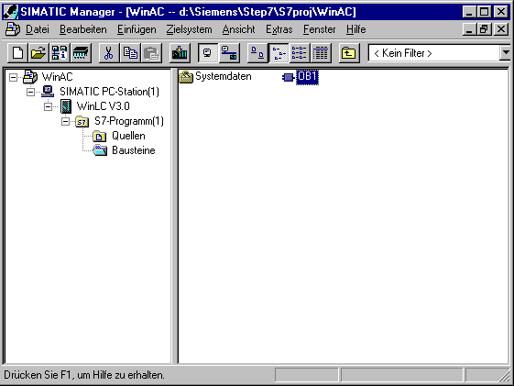

21. Optional die Eigenschaften des OB1 zur Dokumentation eintragen und mit ‚OK’ übernehmen.
( →OK)

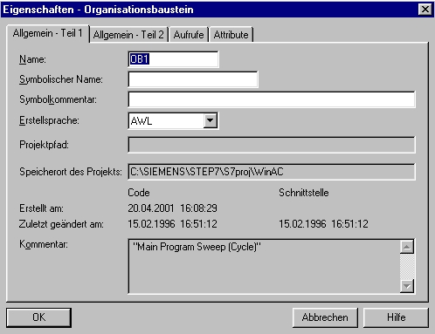

22. Mit ‘KOP, AWL, FUP- S7 Bausteine programmieren’ haben Sie jetzt einen Editor, der Ihnen die Möglichkeit gibt Ihr STEP 7-Programm entsprechend zu erstellen. Hierzu ist der Organisationsbaustein OB1 mit dem ersten Netzwerk bereits geöffnet worden. Um Ihre ersten Verknüpfungen erstellen zu können müssen Sie das erste Netzwerk markieren. Jetzt können Sie Ihr erstes STEP 7- Pogramm schreiben. Einzelne Programme werden in STEP 7 üblicherweise in Netzwerke unterteilt. Sie öffnen ein neues Netzwerk, indem Sie auf das Netzwerksymbol ‚’klicken.

Das zu testende STEP 7- Programm kann jetzt in die SPS geladen werden.
In unserem Fall ist das lediglich der OB1. Organisationsbaustein speichern ‚’ und auf Laden ‚’ klicken. Dabei sollte der Schalter am Logic Controller auf STOP stehen! ( → ‚’ → )

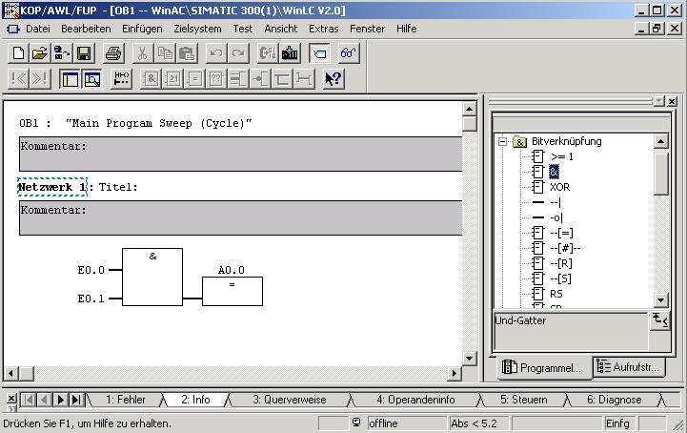

23. Die PC basierte SIMATIC WinAC Basis gliedert sich in verschiedene Funktionsbereiche. Für die Funkitionalität einer CPU benötigen Sie ausschließlich die Software „Windows Logik Controler“ ‚WinLC’, die bereits vor dem Laden von Konfiguration und Programm gestartet wurde.

‚WinLC’ ist vom Funktionsumfang und der Handhabung vergleichbar mit der CPU 315-2 DP.
Die Änderung des Betriebszustandes erfolgt über die abgebildeten Schaltflächen per Mausklick oder über das Menü ‚CPU’.

RUN-P
Startet die CPU, lesender und schreibender Zugriff vom PC erlaubt.

RUN
Startet die CPU, nur lesender Zugriff des PC ist erlaubt.

STOP
Automatisierungssystem ist im Stop Zustand, lesender und schreibender Zugriff erlaubt.

MRES
Führt ein Urlöschen der CPU durch

24. Für den Betrieb von SIMATIC WinAC Basis ist es notwendig die Online-Schnittstelle vom Programmiergerät/PC zu ändern. Diese muss auf die Betriebsart Profibus eingestellt werden Stimmt die PG/PC-Schnittstelle nicht mit den folgenden Einstellungen überein, so kann die Soft- SPS keine Verbindung zur Profibus Anschaltung herstellen. Der Bus bleibt im Zustand der Störung.
Wählen Sie zum Einstellen der Schnittstelle in ‚WinLC’ das Menü ‚CPU’ ‚PG/PC-Schnittstelle einstellen’. (→ WinLC → CPU → PG/PC-Schnittstelle einstellen)

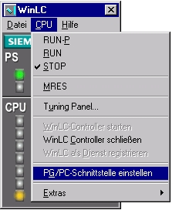

25. Dann wählen Sie den ‚Zugriffsweg’ des ‚CP_L2_1’ aus. Dieser muss bei Einsatz des CP 5613 ‚CP5613_5614(PROFIBUS)<Aktiv>’ sein. Dann wählen Sie die ‚Eigenschaften’ dieses Zugangspunktes an. ( → CP_L2_1 → CP5613_5614(PROFIBUS) → Eigenschaften)

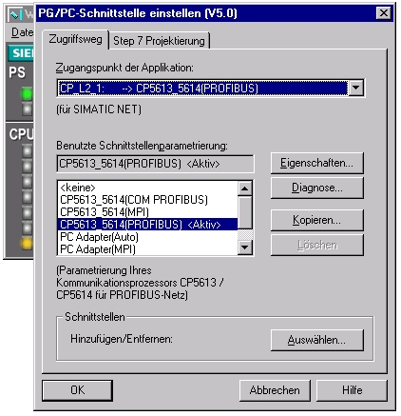

26. Nun wird im Register ‚FMS/DP- Protokoll’ kontrolliert, ob die ‚FMS/DP- Datenbasis’ mit ‚CP_L2_1.ldb’ richtig angewählt und aktiviert ist. Normalerweise geschieht dies automatisch beim herunterladen der Hardwarekonfiguration in ‚WinLC’. (→ ‚FMS/DP- Protokoll’ → FMS/DP- Datenbasis → DP_aktivieren)

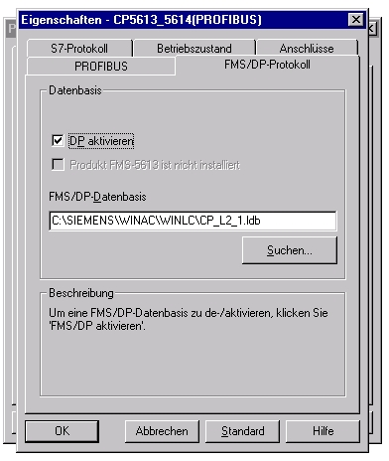

27. Dann kann im Register ‚Betriebszustand’ ein ‚Test’ des Kommunikationsprozessors CP 5613 durchgeführt werden. (→ Betriebszustand →Test)

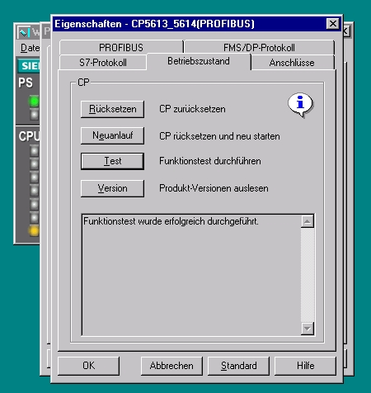

28. Die durch die FMS/DP- Datenbasis festgelegten PROFIBUS- Parameter können im Register ‚PROFIBUS’ nun noch kontrolliert und mit ‚OK’ die gesamten Einstellungen übernommen werden. (→PROFIBUS →OK →OK)

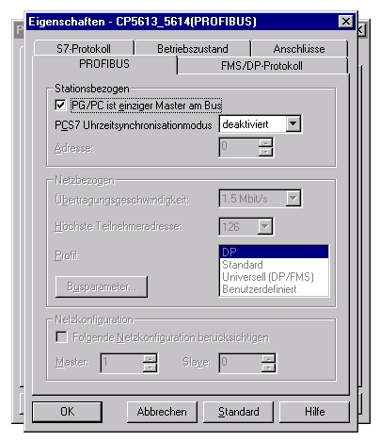

29. Der Windows Logik Controler erlaubt Einstellungen der Zykluszeit, der Mindestruhezeit und die Vergabe von Prioritäten. Das Menü erreicht man über den Taster ‚’ für das Tuning Panel.
Ein Mausklick auf die Schaltfläche öffnet das Tuning Panel, eine erneuter Mausklick schließt das Menü wieder. ( →)

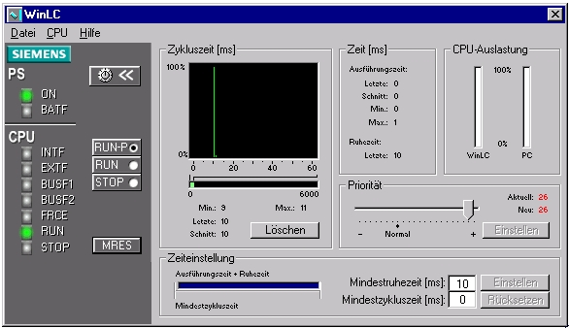

Nachfolgend werden die Funktionen des Tuning Panel kurz erläutert. Die Einstellungen sollten ohne Kenntnisse der Auswirkungen nicht verändert werden. Für die Hardwareprojektierung und die Beispielprogrammierung sind keine Änderungen der Einstellungen notwendig.

Durch Schalten des Schalters auf RUN wird das Programm gestartet und nach einem Klick auf das Symbol ‚’ für Beobachten im Werkzeug ‚KOP/FUPAWL’ kann das Programm im ‚OB1’ beobachtet werden. (→ ‚’)

Zykluszeit[ms]
Histogramm der Zykluszeiten. (statistische Werte, Ausführungs- + Ruhezeit)
Vollbereich Zykluszeit-Histogramm (dünner Balken): zeigt grob alle Zykluszeiten (Bereich 0 – 1000ms)
Zykluszeit-Histogramm (Fenster): zeigt einen 60ms breiten Ausschnitt aus dem Vollbereich (in dem sich die meisten Zykluszeiten konzentrieren)
Min.: minimale Zykluszeit
Max.: maximale Zykluszeit
Letzte: letzte Zykluszeit
Schnitt: Durchschnittliche Zykluszeit
Löschen: Histogrammwerte löschen

Zeiteinstellung
Einstellung der Mindestzykluszeit und der Mindestruhezeit
Einstellungen bestätigen mit „Einstellen“

Zeit[ms]
Ausführungszeit (Lesen/Schreiben der Ein- und Ausgänge + Bearbeitung des OB1)
Letzte: Ausführungszeit des letzten Zyklus
Schnitt: Durchschnitt der Ausführungszeiten aller Zyklen
Min.: minimale Ausführungszeit
Max.: maximale Ausführungszeit
Ruhezeit Letzte: Gesamtruhezeit des letzten Zyklus

CPU-Auslastung
CPU Auslastung PC/Soft-PLC im Vergleich

Priorität
Prioritäten Steuerung: 1 = geringste, 26 = höchste
Diese Funktion erlaubt eine sehr genaue und einfache Prioritätseinstellung in 26 Stufen (im Gegensatz zum Task-Manager, der nur eine Einteilung in 4 Stufen vornimmt). Einstellung über Schiebeelement und aktivieren mit „Einstellen“.

Aufbau eines SIMATIC WinAC Zyklus

Die Zykluszeit der Soft PLC setzt sich aus den folgenden 5 Schritten zusammen:

- Schreiben der Ausgänge
- Lesen der Eingänge
- Verarbeitung der Informationen im OB1
- Leerlauf der Soft PLC bis die Mindestruhezeit abgelaufen ist
- Eventueller Leerlauf der Soft PLC, wenn die Mindestzykluszeit noch nicht erreicht ist.

Mindestruhezeit:
Mindestruhezeit von WinLC zwischen den Zyklen (auch wenn Mindestzykluszeit = 0). Die Zeit, die anderen Prozessen (Anwendungen auf dem PC) mindestens zur Verfügung gestellt wird. Ruhezeiten unter 5ms sollten vermieden werden, da sonst anderen Prozessen kaum noch Zeit zu Verfügung gestellt wird (bei sehr schnellen Rechnern nicht kritisch).

Mindestzykluszeit:
Zykluszeit = Schreiben der Ausgänge + Lesen der Eingänge + Bearbeitung des Programms + Wartezeit bis zum nächsten Zyklus (Mindestruhezeit). Ist die Zykluszeit kleiner als die Mindestzykluszeit wird die Wartezeit erhöht.
Diese Funktion ist nur eine Testfunktion, die vorgenommenen Einstellungen werden nicht gespeichert. Soll der eingestellte Wert permanent erhalten bleiben, muss dieser in der Hardware Konfiguration der CPU festgelegt werden (HW- Konfig → Objekteigenschaften der CPU → Zyklus / Taktmerker).

Prioritäten:

Jedes Programm wird in der Prozess- Liste eingetragen. Bei diesen Prozessen handelt sich um die verschiedensten Anwendungen und Programmen die unter der Software Windows NT aufgerufen werden. Dabei kann ein Programm mehrere Prozesse beinhalten. Jeder Prozess kann während er läuft dynamisch weitere Prozesse starten z.B. bei Aufruf von Word Dokumenten aus dem Explorer heraus.
Der PC hat i.d.R. nur einen Prozessor. Damit kann auch nur ein Prozess diesen Prozessor nutzen. Um Multitasking (Bearbeitung mehrerer Anwendungen gleichzeitig) zu ermöglichen, wird den Prozessen abhängig von der Priorität dieser Prozessor zugeteilt.
Die angemeldeten Prozesse benötigen nicht zu jeder Zeit den Prozessor. Die meisten Prozesse ruhen, so dass im Büro- PC der Leerlaufprozess mehr als 95% der Rechenzeit bekommt.

Bei Windows NT gibt es die Prioritäten 1 bis 32. Für den Anwender stehen die Prioritäten 1 bis 26 zur Verfügung. Mit dem Task- Manager (Verwalter der Prozesse) können die Prioritätsstufen niedrig, normal, hoch, Echtzeit eingestellt werden. Diese vier Stufen sind mit dem Task Manager einstellbar.

Dahinter verbergen sich:

niedrig = Prio 1... 5
normal = Prio 6...10
hoch = Prio 11...15
Echtzeit = Prio 16...26
Prio 27...32 sind reserviert für Betriebssystem- Tasks

In SIMATIC WinAC gibt es über das Control Panel die Möglichkeit die Prioritäten sehr einfach einzustellen.

